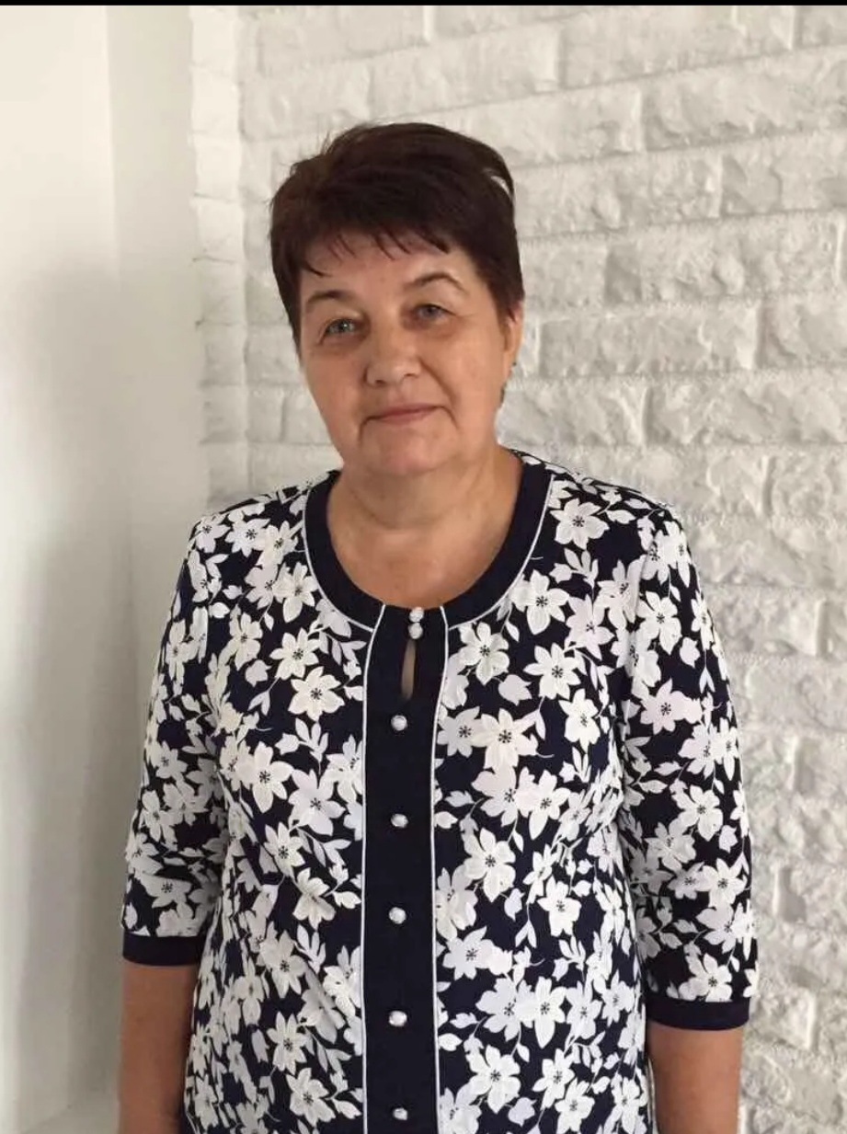
Свидинская Валентина Николаевна – учитель русского языка и литературы МКОУ «Большемуртинская СОШ №1». Имеет высшую квалификационную категорию, педагогический стаж составляет 42 года.
На своих уроках Валентина Николаевна активно использует проблемно-диалогическую технологию обучения. Любовь к предмету, глубокие знания, практический опыт позволяют ей успешно решать образовательные задачи. Уделяет большое внимание методически правильному подбору и использованию форм, методов и приемов обучения, необходимых для достижения основных целей: формирование коммуникативной компетенции, повышение мотивации на уроке. Главный принцип её работы – активизация мыслительной и речевой деятельности, индивидуальный подход и дифференцированное обучение.
Результатами педагогической деятельности Валентины Николаевны можно считать высокий интерес учащихся к предмету; их достижения во Всероссийской олимпиаде школьников и успешное прохождение государственной итоговой аттестации выпускниками (2013 г.- 2 обучающихся набрали 100 баллов по русскому языку, 2018 год – один учащийся набрал 100 баллов по русскому языку).
Педагог активно вовлекает учащихся во внеклассную деятельность по предмету через участие в различных конкурсах: «Русский медвежонок – языкознание для всех», «Пегас»; краевой конкурс сочинений «Если губернатором выбрали меня», «Наше будущее зависит от будущего»; конкурс творческих и исследовательских работ «След Великой Отечественной войны в твоей семье»; литературно-творческий конкурс «Война. Победа. Память»; всероссийский конкурс творческих работ «Наследники Юрия Гагарина»; краевой конкурс сочинений «Моя предвыборная программа»; конкурсы чтецов «Живая классика», «Самая любимая».
Валентина Николаевна всегда поддерживает благоприятный психологический климат, обладает такими важными для педагога качествами, как эмпатия, уважение личности каждого ребенка, профессиональный такт. Работает над формированием у обучающихся духовной культуры и нравственных ценностей.
В рамках профессионального развития Валентина Николаевна своевременно проходит курсовую подготовку. Принимает активное участие в методической работе школы, района: участвуя в работе педсоветов, семинаров, методических советов, проблемных групп. Входит в состав муниципальной комиссии по проверке олимпиад, всероссийского сочинения школьников.
Валентина Николаевна награждена знаком «Отличник народного просвещения».

